**ДИЗАЈН И АРХИТЕКТУРА НА СОФТВЕР**

**Домашна 1**

**Тим**

Драгана Таневска 191079

**Професор** Бранкица Тунџева 191282

д-р Љупчо Антовски Бојан Шуклев 191226

Александар Стефановски 191112

1. **Опис на проектот**

Брзото темпо на живот како и зголемената стапка на мобилност на луѓето носи со себе голем број на потешкотии. Неретко секој од нас има потреба од дополнителни алатки со цел да го олесни своето секојдневие. Токму за таа цел нашиот тим предлага проект за веб апликација која ќе направи социјалните дружби да бидат поефикасни преку значително намалување на времето потршено за организација на истите.   
Првичната верзија на апликацијата ќе биде некој вид на турист-прирачник за најголемиот туристички центар во Република Северна Македонија – градот Охрид. Имено апликацијата ќе овозможи секој корисник брзо и едноставно да ги разгледа атракциите каде ќе може да ужива со пријателите или да го помине своето слободно време, како и такси компаниите и паркинзите кои ќе овозможат лесен пристап до одбараната локација.

Со оваа апликација им се овозможува на корисниците полесна организација, а ние како тим ќе се погрижиме истата да биде user-friendly и да ги задоволува општите кориснички барања.

1. **Функционални и нефункционални барања**
   1. **Функционални барања**
      1. Апликацијата треба да овозможи приказ на листа со такси компании.
      2. Апликацијата треба да овозможи филтрирање на такси компаниите по: име, рејтинг.
      3. Апликацијата треба да овозможи приказ на листа со паркинзи.
      4. Апликацијата треба да овозможи филтрирање на паркинзите по: име, рејтинг, географска близина, близина до одбран објект.
      5. Апликацијата треба да овозможи приказ на листа со барови.
      6. Апликацијата треба да овозможи филтрирање на баровите по: име, рејтинг, географска близина.
      7. Апликацијата треба да овозможи приказ на листа со ресторани.
      8. Апликацијата треба да овозможи филтрирање на рестораните по: име, рејтинг, географска близина.
      9. Апликацијата треба да овозможи приказ на листа со кафичи.
      10. Апликацијата треба да овозможи филтрирање на кафичите по: име, рејтинг, географска близина.
      11. Корисниците ќе може да оставаат оценка за услугата која ја нуди одредената такси компанија.
      12. Корисниците ќе може да оставаат оценка за услугата која ја нуди одредениот паркинг.
      13. Корисниците ќе може да оставаат оценка за услугата која ја нуди одредениот кафич, бар или ресторан.
   2. **Нефункционални барања**
      1. Веб апликацијата треба да биде достапна за користење преку сите типови на уреди: персонален компјутер, лаптоп, мобилен уред, таблет.
      2. Апликацијата треба да биде разбирлива и лесна за употреба за секој корисник.
      3. Апликацијата треба да има кориснички интерфејс кој ќе им овозможи лесна употреба и навигација на своите корисници.
      4. Апликацијата треба да овозможи сортирање и филтрирање според одредена категорија на брз и доверлив начин.
      5. Веб апликацијата треба да е достапна за користење на следните веб прелистувачи: Firefox, Chrome, Edge, Safari.
      6. Апликацијата треба да биде скалабилна.
2. **Потребни податоци**
   1. **Такси компании**

Потребните податоци за такси компаниите ги преземавме од <https://zk.mk/>. Го користевме програмскиот јазик Python и околината Google Colab, со помош на web scrapping ги извлековме посакуваните информации.

* 1. **OSM files**

Потребните податоци за баровите, кафичите, рестораните и паркинзите ги преземавме од [https://overpass-turbo.eu/.](https://overpass-turbo.eu/)

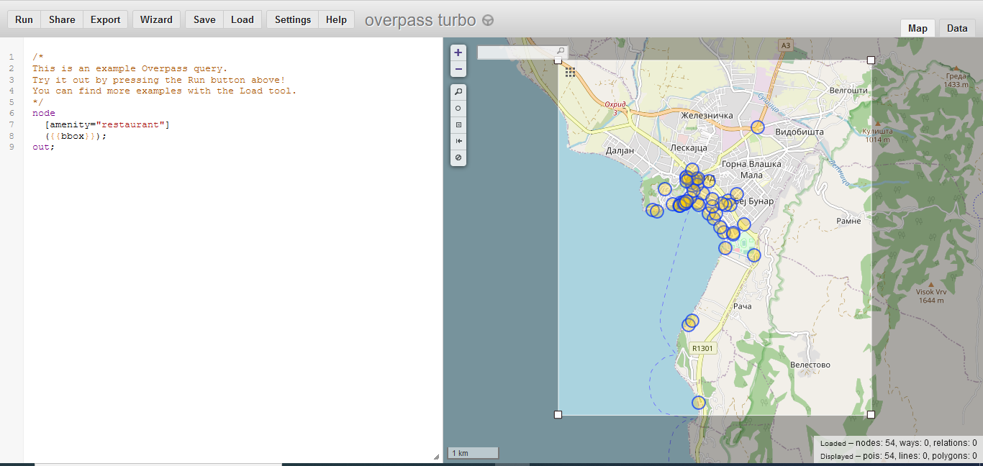

*Забелешка: За секој тип на node филтриравме по соодветно amentity (bar, café, restaurant, parking).

По преземањето на потребните податоци од тип osm file, истите ги конвертиравме во .csv file со помош на osmconvert.exe преземен од <https://wiki.openstreetmap.org/wiki/Osmconvert>.

